
机密 ★ 考试结束前
2016年3月温州市普通高中学业水平模拟考试
技术（测试卷）
考生须知:
1.本试题卷分两部分,第一部分信息技术,第二部分通用技术。全卷共11页,第一部分1至7页,第二部分8至11页。满分70分,考试时间60分钟。
2.考生答题前,务必将自己的姓名、准考证号用黑色字迹的签字笔或钢笔填写在答题纸上。
3.选择题的答案须用2B铅笔将答题纸上对应题目的答案标号涂黑,如要改动,须将原填涂处用橡皮擦净。
4.非选择题的答案须用黑色字迹的签字笔或钢笔写在答题纸上相应区域内,作图时可先使用2B铅笔,确定后须用黑色字迹的签字笔或钢笔描黑,答案写在本试题卷上无效。

第一部分 信息技术(共35分)
一、选择题 ( 本大题共9小题，每小题2分，共18分。在每小题给出的四个选项中，只有一个符合题目要求)
1．在春节期间，小李通过手机微信群给同学们发红包，群中所有人看到后都能争抢红包，微信群中这一现象主要体现了信息的
A．共享性 B．真伪性 C．可处理性 D．载体依附性
2．如第2题图所示为某动画序列的4幅图像，这些图像之间存在一定的相关性，
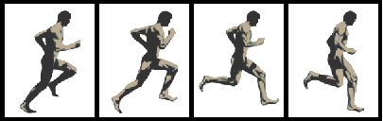
第2题图
下列说法正确的是
A．该相关性表现为视觉冗余
B．该相关性表现为结构冗余
C．由该序列组成的gif文件导入flash舞台，能直接生成逐帧动画
D．由该序列组成的gif文件导入flash舞台，能直接生成补间动画
3．徐老师平时关注手机电池的正确使用，有关锂电池的文章截图如第3题图所示：
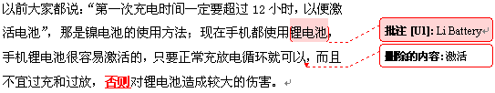

第3题图
下列说法正确的是
A．图中只有1处批注，批注内容为“锂电池”
B．图中共有2处修订，修订选项的标记是可以自定义的
C．最后一句修订之前的文字应为“不宜过充和过放，否则对锂电池造成较大的伤害”
D．接受修订之后图中最后一句文字应为“不宜过充和过放，对锂电池造成较大的伤害”
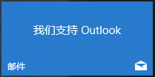
4. 某学生用win10自带邮件客户端软件如第4题图所示，某次使用过程中能正常接收邮件，但无法发送邮件，下列说法正确的是
A．可能是Smtp 协议设置错误
B．可能是Pop3协议设置错误
C．可能是http协议设置错误
D．可能是TCP/IP协议设置错误
第4题图
5．小明通过ATM机进行存款等操作，下列说法正确的是
A．ATM机的操作界面属于数据库管理系统
B．登录银行卡账户的过程是对数据库进行“查询记录”操作
C．向账户进行存款的过程是对数据库进行“修改记录”操作
D．修改短信通知的手机号码，是对手机号码相应的字段类型进行修改
6．小李在网络中获取一串二进制数，其中部分二进制数为“11000000 11010110”，结合UltraEdit软件(如第6题图)的部分界面推断，该部分二进制数所表示的字符为
第6题图
A．“快” | B．“乐” | C．“20” | D．“16”
7. 某算法流程图如第7题图所示，执行该算法，输出s的结果是
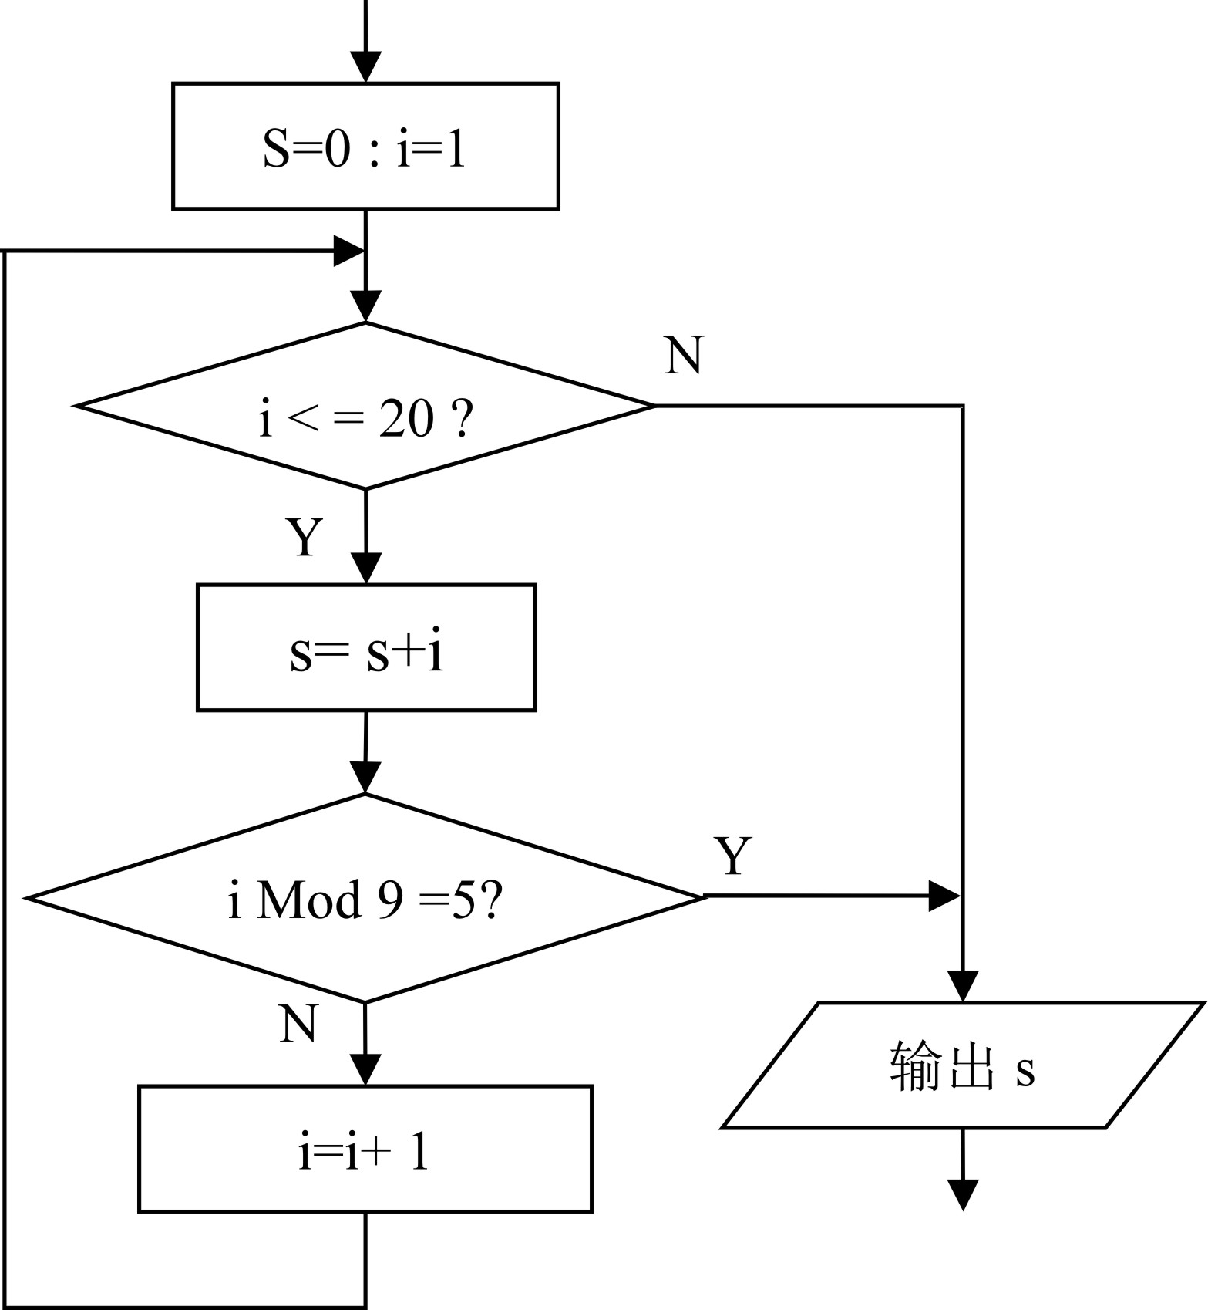
第7题图
A．0 | B．8 | C．10 | D．15
8．小宋想用Photoshop软件对如第8题—1图所示图像进行加工处理，得到如第8题—2图所示的效果。则下列说法不正确的是
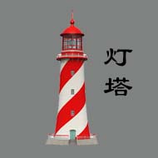
第8题—1图 第8题—2图
A．文字的“描边”效果是通过字设置图层样式得到
B．背景的“镜头光晕”效果是通过设置滤镜得到
C．圆形效果是通过对图层进行“自由变换”得到
D．圆形效果是通过羽化处理得到
9. 小李用Flash软件制作“龟兔赛跑”动画作品，时间轴编辑界面如第9题图所示：
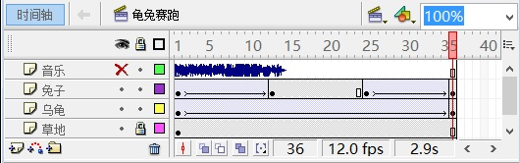
第9题图
测试场景时，下列说法正确的是
A．由于“声音”图层被隐藏，播放动画过程中则无法听到声音
B．完整播放一遍该场景过程中，“兔子”实例的补间动画时间大约是2秒
C．由于第36帧处没有动作脚本“GotoAndplay(1);”，动画播放一遍结束则自动停止
D．“兔子”和“乌龟”图层在第36帧处均为关键帧，则“兔子”和“乌龟”实例在舞台中的位置相同
二、非选择题(本大题共3小题,第10小题4分，第11小题5分，第12小题8分，共17分)
10．李老师平时喜欢网购，对快递价格比较关注，他收集相关数据如第10题—1图所示：
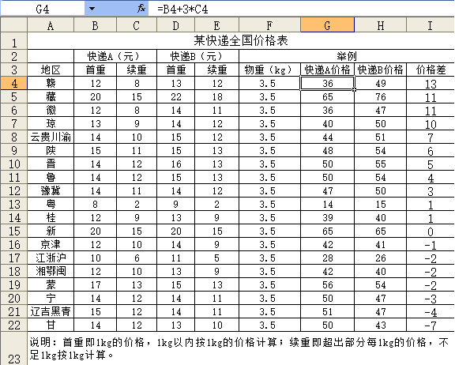
第10题—1图
（1）观察第10题—1图，可推断单元格H4中的计算公式为 。
（2）观察第10题—1图可知表中数据有序，排序时所设置的主要关键字是 。
（3）李老师有2.5kg物品需要退货，在快递费自付时，他在江浙沪地区应该选择的快递是
（选填：快递A、快递B）
（4）第10题—2图为快递物重均为3.5kg时两个快递的价格情况图表，则该图表的数据源区域为 A3︰A22 和 。
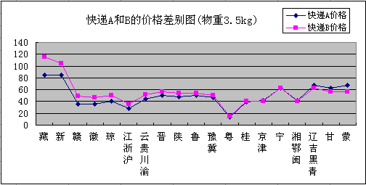
第10题—2图
11．编写VB程序,实现如下功能：在文本框text1中输入自然数n，单击“产生n个随机数,并求和与最大数计算”按钮Command1，则在列表框List1中输出n个小于100的随机整数，并输出n个随机数的和与最大值，界面如第11题图所示。
（1）观察运行界面，选项中没有用到的控件是 ( 选项A． B． C． D．)。
（2）设计该窗体界面时，需要将窗体form1的 属性设置为“最大随机数”。
（3）请完善下列程序代码：
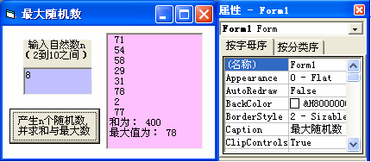
Private Sub Command1_Click()
Dim a(1 To 10) As Integer
Dim s As Integer
Dim max As Integer
n = Val(Text1.Text)
i = 1
Do While i <= n
a(i) = Int(Rnd * 100)
List1.AddItem Str(a(i))
s = s + a(i)
第11题图
①
Loop
max = a(1)
For i = 2 To n
If a(i) > max Then ②
Next i
List1.AddItem "和为：" + ③
List1.AddItem "最大值为：" + Str(max)
End Sub
供①②选填：A．n=n+1 B． i=i+1 C．max=a(i) D． a(i)=max
空格③处应填写的代码为: 。
12．小华创作“老鹰抓小鸡”故事的多媒体作品。制作过程界面如第12题—1图所示，动画库面板部分界面如12题—2图所示，请回答下列问题：
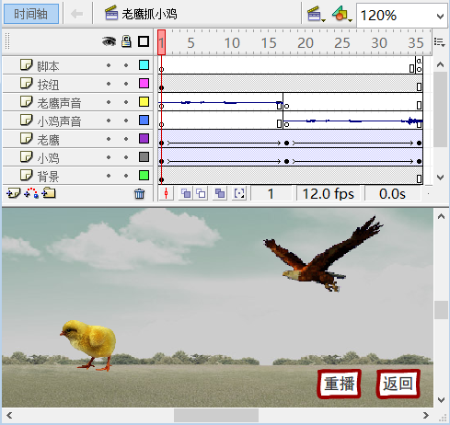
第12题—1图
（1）Flash场景中的小鸡实例是由图像“xj.jpg”图片导入得到，小华认为“Flash软件可用于生成矢量图，所以将场景中小鸡实例放大后依然是清晰的”，该说法_________。（填：对/错）。
（2）如第12题—2图所示，库中属于图形元件的元件名称为_______________。
（3）测试场景时，在“小鸡声音”出现后还能听到“老鹰声音”，据此判定“老鹰声音”中“同步”属性设置为 (填：事件 / 数据流)。
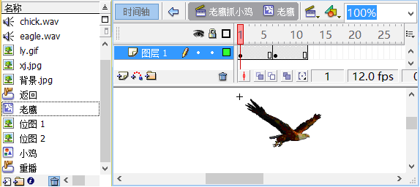
第12题－2图 第12题－3图

（4）库中“老鹰”元件具有翅膀拍动效果，编辑该元件界面如第12题—3图所示，在测试影片时，发现老鹰翅膀拍动速度太慢，要使老鹰翅膀拍动速度提高一倍的操作方法是
A．删除第7帧到第12帧
B．将第6帧移动到第4帧，然后删除第7帧到第12帧
C．将第7帧移动到第13帧，并在第24帧插入帧
D．删除第1帧到第12帧之间所有普通帧
（5）测试影片时，该场景只播放一遍便停止，小华发现在“脚本”图层的最后一帧上有动作脚本标志，则该动作脚本为 。
（6）测试影片时，单击“返回”按钮，动画跳转到“main”场景的第1帧继续播放，则“返回”按钮上的动作脚本为 。
第二部分 通用技术（共35分）
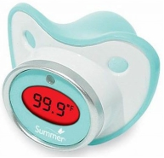
一、选择题（本大题共10小题，每小题2分，共20分）。每小题列出的四个备选项中只有一个是符合题目要求的，不选、多选、错选均不得分）
第1题图
1．如图所示的奶嘴式电子体温计，依据婴儿口腔来设计口含部分的形状与尺寸；含部分材料采用食品级硅胶；部件全部采用圆滑弧线设计；液晶显示屏显示温度以提醒家长注意。从人机关系的角度分析，以下说法中不合理的是
A．口含部分尺寸的确定，考虑了静态的人和动态的人
B．体温计采用奶嘴式造型，考虑人的生理需求和心理需求
C．口含部分材料采用食品级硅胶，符合健康的目标
D．液晶显示屏通过显示温度提醒家长注意，体现安全的目标
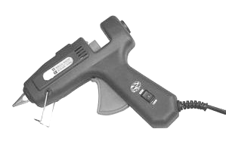
2．如图所示为一款热熔胶枪，可以用于材料涂胶，使用时只用按压扳机，就可从喷嘴挤出熔胶；暂不使用时，还可以打开支架将胶枪斜立放置。下列对该热熔胶枪的评价中，不是从功能角度进行评价的是
喷嘴
支架
扳机
电源开关
第2题图
A．通过按压扳机，可轻松挤出熔胶
B．外壳采用隔热、绝缘材料，确保安全
C．设有支架，不用时可有效防止喷嘴与桌面接触
D．切换电源开关，实现方便通、断电
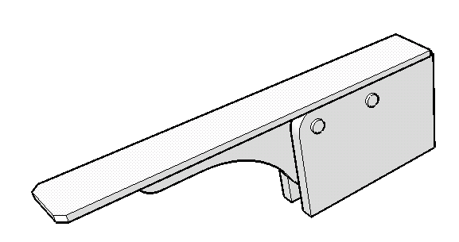
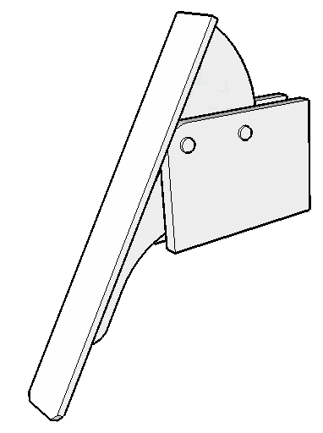
3．如图所示为一款活动扶手，扶手与支座之间通过两颗销钉连接。扶手水平放置时（如图甲），扶手与支座之间连接牢固可靠，扶手前端能承受由上至下的力；翻折扶手时，只需将扶手往前方拉动，再向下翻下（如图乙）。以下扶手的设计方案中最合理的是
图甲 图乙
扶手
支座
第3题图

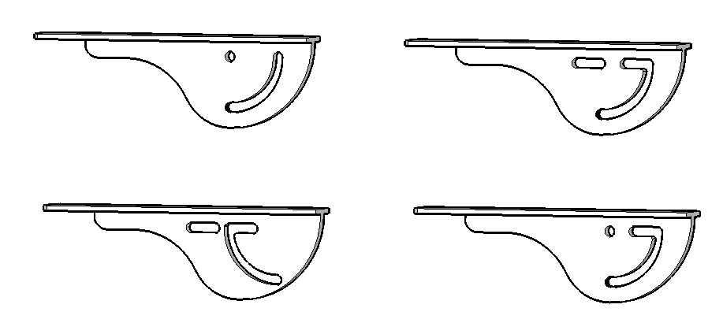
A B
C D
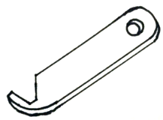
4．用厚度为3mm的扁钢手工加工如图所示的连接件，下列工具中不需要的是
第4题图
A．台钻
B．样冲
C．圆锉
D．手锯
5．以下关于金属材料加工工艺的说法中正确的是
A．锯割之前需要对锉刀表面添加润滑油
B．钻孔时应该先将钻头对准钻孔中心，再启动台钻
C．冲眼时应将工件夹持在台虎钳上
D．锯割时应双手握柄用力推拉
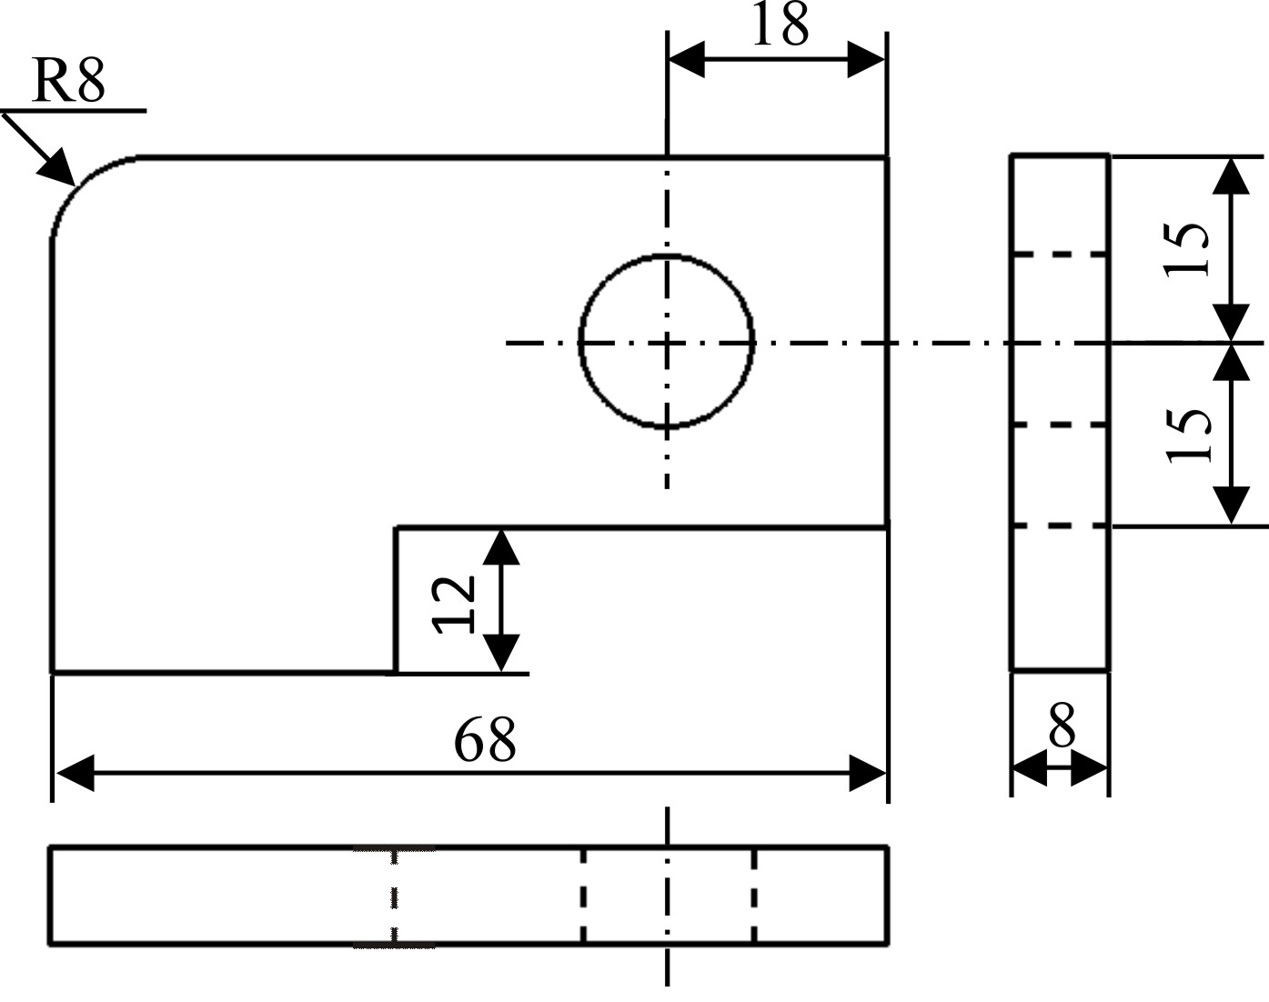
6．如图所示是某同学绘制的零件加工图纸，其中漏标的尺寸有
第6题图
A．一处 B．两处
C．三处 D．四处
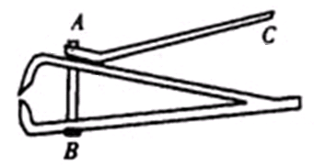
第7题图
7．在使用指甲剪剪指甲（对C端施加向下作用力）时，构件AB与构件AC的主要受力形式是
A．AB受拉，AC受弯曲
B．AB受拉，AC受拉
C．AB受压，AC受弯曲
D．AB受压，AC受压
8．如图所示为垃圾处理厂的垃圾处理工艺流程。下列对该流程的分析中错误的是
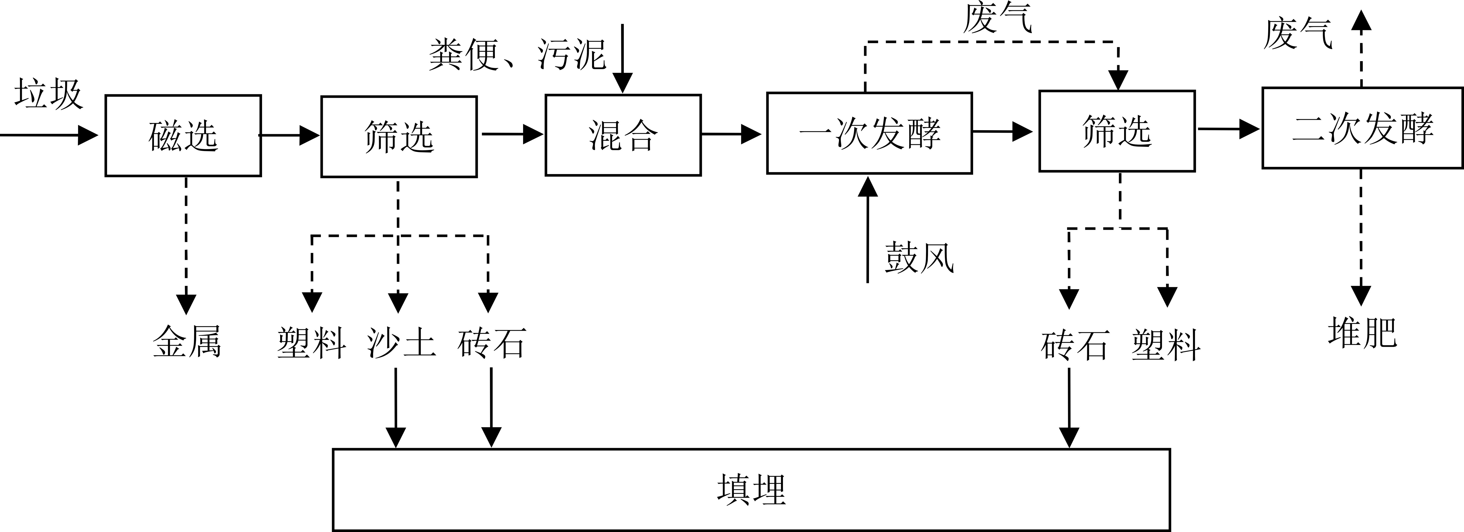
第8题图
- 垃圾处理后会产出金属、塑料和堆肥
B．两次筛选环节都会产生塑料和砖石
C．通过二次发酵可以最大限度分解垃圾
D．磁选环节和筛选环节是并行工序
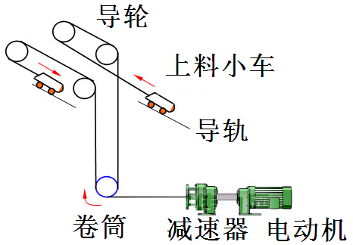
9．如图所示是高炉卷扬系统示意图，两辆小车通过导轮交替运送物料。上料小车上行同时，空载小车下行，提高了电机的拖动效率。以下关于系统的说法中，错误的是
A．上料小车出现故障，会影响整体的运行，体现系统的整体性
B．导轮、导轨长期使用会严重磨损，体现系统的环境适应性
C．两辆小车通过导轮交替运送物料，体现系统的目的性
第9题图
D．卷筒磨损或损坏，会使上料车无法到达指定高度，体现相关性
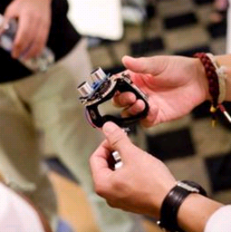
10．如图所示是一款盲人导航手表，手表内的声纳和传感器测量障碍物与人的距离，并将信号发送给微处理器，随着盲人与障碍物距离的缩短，手表上的震动马达震动加快，使手表的震动频率加快。关于该控制系统，下列说法中不正确的是
第10题图
A.控制器是微处理器
B.控制量是障碍物与人的距离
C.被控对象是手表
D.执行器是震动马达

二、非选择题（本大题共2小题，第11小题5分，第12小题10分，共15分）
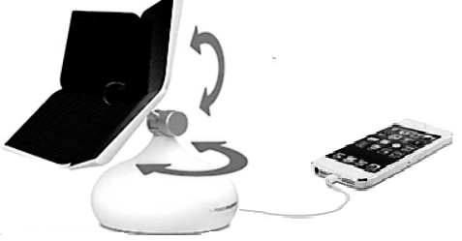
11．如图是一款仿向日葵设计的太阳能充电器，葵花造型的太阳能电池板架在圆形底座上，底座集成了光传感器，通过电子芯片控制马达转动，从而带动电池板绕水平和垂直的旋转轴运动，实现光线追踪的功能。电池板收集的能量储存在内置电池中，并能给智能手机充电。请回答下列各题：
第11题图
（1）根据示意图及描述，太阳能充电器的光线追踪控制系统属于 ▲ 控制（在①开环；②闭环中选择一项，将序号填写在“ ▲ ”处）；
（2）该光线追踪控制系统的执行器与被控对象分别是 ▲ 、 ▲ ；
（3）太阳能充电器使用时间久了，光传感器上会有灰尘覆盖，造成光线追踪功能无法实现。针对这一问题，下列优化措施中不合理的是 ▲ （在①充电器要经常人工清理灰尘；②提高光传感器的灵敏度，使其在光线较弱时也能实现追踪；③将光传感器用帆布制防尘罩罩住 中选择一项，将序号填写在“ ▲ ”处）；
（4）在设计该太阳能充电器时，既要考虑充电效率，也要考虑电池容量，还要考虑充电器的体积等方面。这体现了系统分析的 ▲ 原则。（在①整体性；②科学性；③综合性中选择一项，将序号填写在“ ▲ ”处）。

12．如图所示为小陶同学设计的智能小车，超声波传感器需要通过支架固定在车身上，并保持探头水平向前的状态（如图甲所示），请你帮助他继续完成设计，在虚框位置设计一款超声波传感器支架，超声波传感器的尺寸规格如图乙所示，制作支架的材料为厚度2mm的铝板，其他配件自选。设计要求如下：
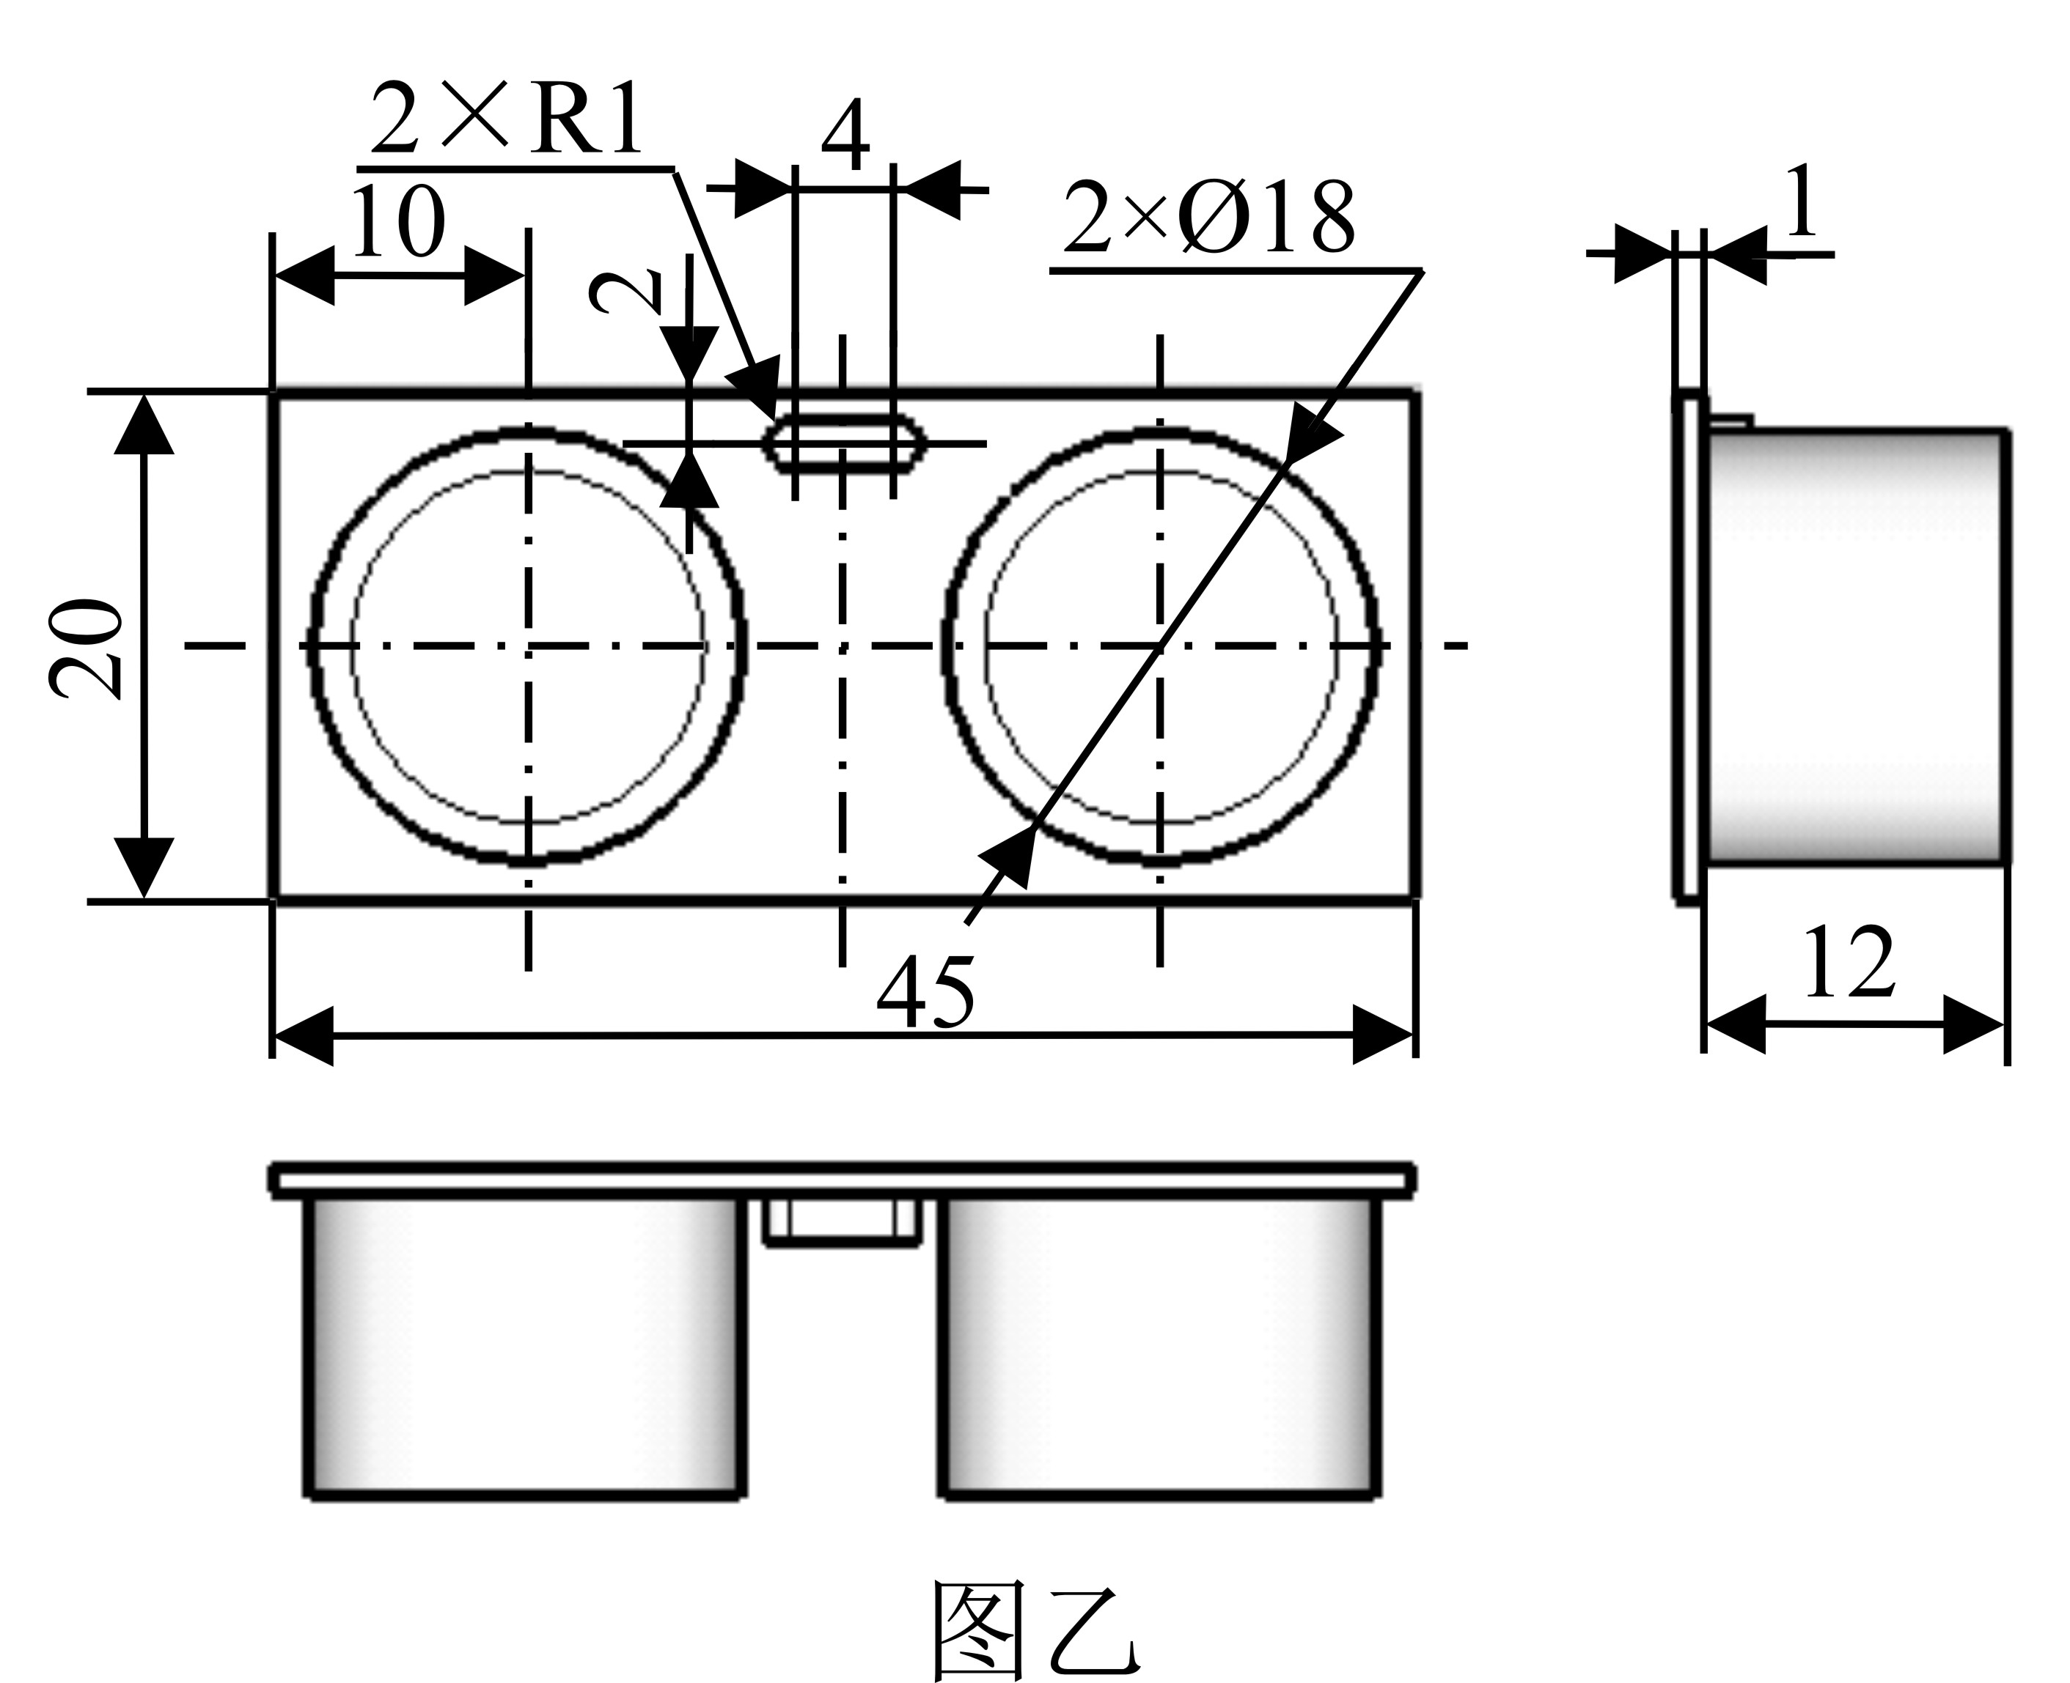
A．超声波传感器与支架的连接牢固可靠，车子变速时不易掉落；
第12题图乙
B．支架与车身之间采用直径为2mm的螺栓螺母连接,车身的宽度为70mm，并预留安装孔；
C．支架不能遮挡住超声波传感器前方的发送器与接收器；
D．超声波传感器与车身之间的距离为20mm。
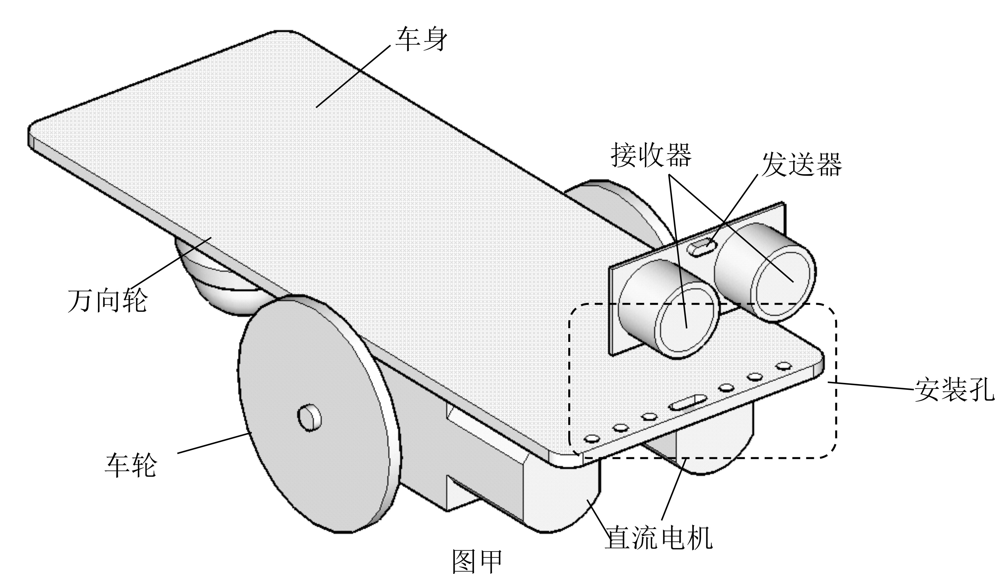
第12题图甲

（1）画出支架的设计草图（小车及超声波传感器可以不画），必要时可用文字说明；
（2）在设计草图上标注支架的主要尺寸；
（3）考虑到小车行驶时，超声波传感器的振动会给小车的控制带来干扰，以下措施合理的是 ▲ （在①在螺栓螺母中间放置平垫圈；②在螺栓螺母中间放置橡胶垫圈；③在螺母外侧再拧上一颗螺母中选择一项，将序号填写在“ ▲ ”处）；
2016年3月温州市普通高中学业水平模拟考试
技术（测试卷）参考答案及评分标准
信息技术部分
一、选择题 ( 本大题共9小题，每小题2分，共18分。在每小题给出的四个选项中，只有一个符合题目要求)
题号 | 1 | 2 | 3 | 4 | 5 | 6 | 7 | 8 | 9
答案 | A | C | B | A | B | B | D | C | B

二、非选择题( 本大题共3小题，其中第10小题4分，第11小题5分，第12小题8分，共17分)
10. (1)(1分) =D4+3*E4 (2)(1分)价格差 (3)(1分) 快递B (4)(1分)G3：H22
11. (1)(1分)C (2)(1分)caption (3)①(1分) B ②(1分)C ③(1分)str(s)
12. (1)(1分) 否 (2)(1分) 小鸡 (3)(1分) 事件 (4) (2分)B
(5)(1分)stop(); (6)(2分)on(press){GotoAndPlay(“main”,1);}
(或on(release){GotoAndPlay(“main”,1);})
第二部分 通用技术（共35分）
一、选择题（本大题共10小题，每小题2分，共20分）
题号 | 1 | 2 | 3 | 4 | 5 | 6 | 7 | 8 | 9 | 10
答案 | D | B | B | C | B | B | A | D | B | B
二、非选择题（本大题共2小题，第11小题5分，第12小题10分，共15分）
11．（每空1分，共5分）
（1）① （2）马达；电池板 （3）③ （4）③
12．（第1小题6分，第2小题3分，第3小题1分，共10分）
（1）（6分）传感器与支架连接可靠———2分
支架与车身连接处安装孔——2分
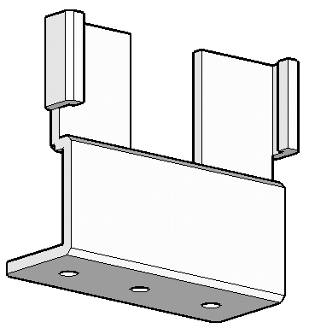
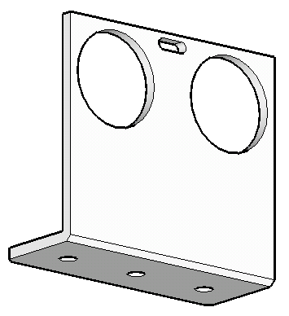
超声波传感器未被遮挡———2分
方案1 方案2
2×Ø18.5
3×Ø2.5

40
25

（2）尺寸标注（3分）：合理标出总高或传感器到车身的距离（1分），底部安装孔的尺寸（1分），其他尺寸（1分）
（3）②（1分）

